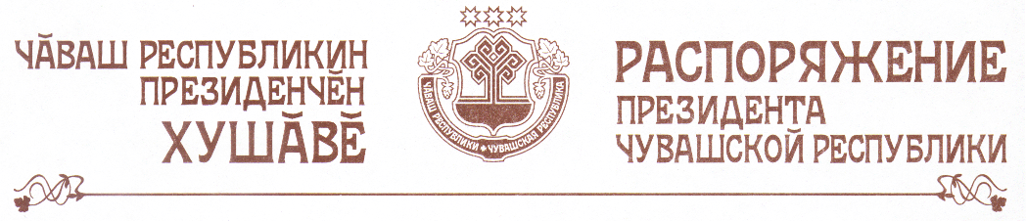

В частичное изменение распоряжения Президента Чувашской Республики от 14 марта 2003 г. № 25-рп (с изменениями, внесенными распоряжениями Президента Чувашской Республики от 27 августа 2003 г.
№ 79-рп, от 10 июня 2004 г. № 74-рп, от 30 августа 2004 г. № 103-рп, от 24 октября 2005 г. № 135-рп, от 12 марта 2007 г. № 22-рп, от 21 января 2008 г. № 9-рп, от 16 мая 2008 г. № 58-рп, от 5 февраля 2009 г. № 13-рп, от 2 сентября 2009 г. № 98-рп, от 20 января 2010 г. № 8-рп, от 26 мая 2010 г. № 74-рп, от 19 июля 2010 г. № 106-рп):
а) вывести из состава редакционного совета многотомной чувашской энциклопедии Емельянова Н.И., Харитонову В.Г. и ввести:

Николаева Г.А. | – | заместителя директора по науке и развитию государственного научного учреждения «Чувашский государственный институт гуманитарных наук», кандидата исторических наук
Черкесова Л.И. | – | главу г. Чебоксары (по согласованию);

б) изложить наименования должностей Александрова В.Н., Денисовой О.Г., Кондратьева М.Г., Леонтьева А.П. в следующей редакции:

«Александров В.Н. | – | заместитель председателя Волго-Вятского банка – управляющий Чувашским отделением № 8613 Акционерного коммерческого Сберегательного банка Российской Федерации (по согласованию)
Денисова О.Г. | – | заслуженный работник культуры Российской Федерации, кандидат философских наук
Леонтьев А.П. | – | директор – главный редактор автономного учреждения Чувашской Республики «Издательский дом «Хыпар»
Кондратьев М.Г. | – | заведующий отделом искусствоведения – главный научный сотрудник государственного научного учреждения «Чувашский государственный институт гуманитарных наук», заслуженный деятель искусств Российской Федерации и Чувашской Республики, доктор искусствоведения, советник Президента Чувашской Республики».

Президент
Чувашской Республики М.Игнатьев

г. Чебоксары
9 ноября 2010 года
№ 177-рп

